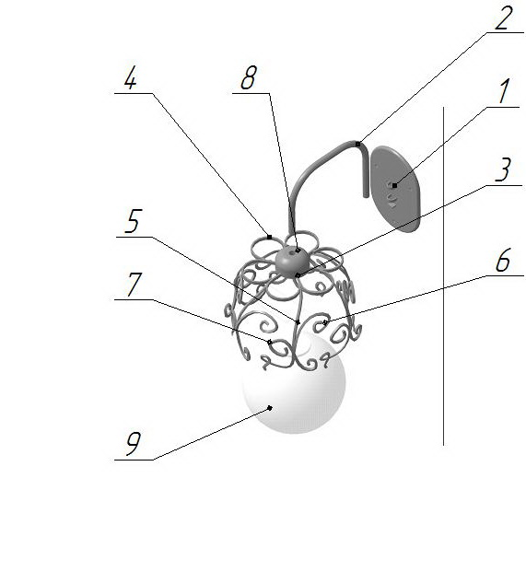
Рисунок 22- Спецификация кованного уличного фонаря
Таблица 5- Спецификация кованого уличного фонаря
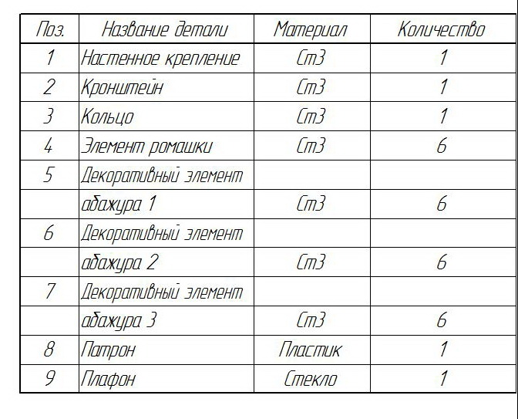
Проведя технологическую последовательность в изготовлении кованного уличного фонаря, сделав спецификацию изделия, Мы выбрали оптимальную конструкцию кованного уличного фонаря.

